INDICAÇÃO Nº ________ / 2020
Senhor Presidente,
Na forma do que dispõe o Regimento Interno desta Casa, em seu Art. 152, requeiro a V. Exa. que seja encaminhado expediente ao Excelentíssimo Prefeito de São Luís, Senhor Edivaldo Holanda bem como ao Secretário Municipal de Saúde, Luiz Carlos de Assunção Lula Fylho, para que determinem – EM CARÁTER DE URGÊNCIA - o início de um processo de sanitização de espaços públicos, como praças, frentes dos supermercados, das farmácias, dos postos de saúde e demais locais que haja aglomerações de populares. O objetivo é diminuir a circulação de microrganismos críticos para saúde pública, entre eles estão fungos, bactérias e alguns vírus, como o coronavírus.
A doença causada pelo COVID – 19 apresenta um crescimento exponencial em muitos países. No nosso País, os casos dobraram em dois dias, assim como no Chile, Peru e Colômbia. Esse aumento no número de casos confirmados de coronavírus no Brasil preocupa, principalmente quando vemos o exemplo da Itália. O país europeu teve os dois primeiros casos da doença diagnosticados no dia 30 de janeiro, em um casal de turistas chineses. Dezoito dias depois, foi detectada a primeira transmissão local no país e menos de um mês após a notificação dos primeiros casos, em 24 de fevereiro, já eram 224 casos. Daí em diante, a escalada foi colossal. Nesta quinta-feira 19, pouco mais de um mês e meio do início da epidemia, o país já tem 41.035 casos e 3.405 mortes, ultrapassando até mesmo a China.

No Brasil, o primeiro caso importado da doença foi confirmado no dia 26 de fevereiro. Na quarta-feira 18, vinte dias após o diagnóstico deste paciente, o país tinha 428 casos confirmados, 11.278 pacientes em investigação por suspeita da doença e quatro óbitos registrados. Embora na linha temporal o Brasil esteja à frente da Itália em número de casos – no 20º dia, o país europeu tinha apenas três casos confirmados -, a adoção de medidas preventivas para conter a expansão da epidemia acontecem aqui com maior antecedência que lá.
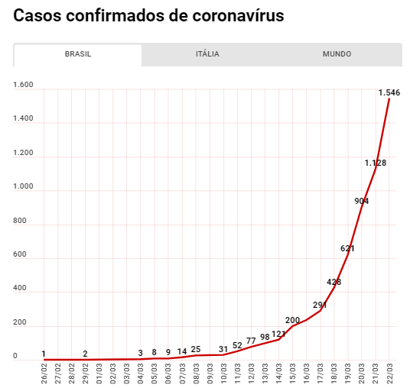
Diversos estados brasileiros, mas principalmente São Paulo e Rio de Janeiro preocupam, pois foram os primeiros a apresentar transmissão comunitária da doença, e de acordo com esses gráficos, a situação tende a piorar:

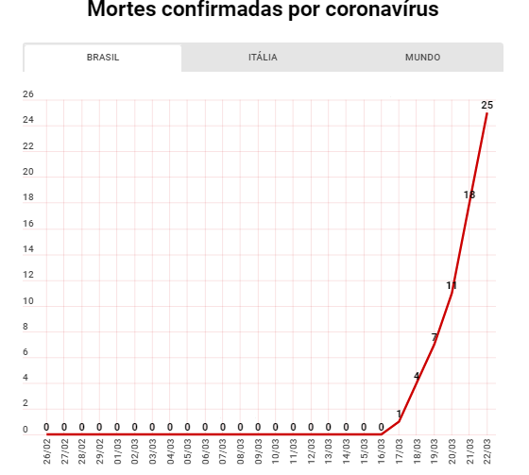
Para se tentar mudar esse cenário desolador, percebemos que a única forma de combater essa epidemia viral é esgotar a capacidade de transmissão do vírus. Nesse caso do novo coronavírus, em que não há vacina nem tratamento, restam apenas as medidas de prevenção e isolamento físico para limitar a capacidade de transmissão do vírus e tentar acelerar o fim da epidemia. Aliado a esses dois fatores, temos o processo de desinfecção que países da Europa e China realizam nos espaços públicos, com o uso do Combacter 800 Pro. Esse sanitizante é formulado especialmente para higienização e desinfecção de locais e superfícies com potencialidade de contaminação do Covid-19 e já está sendo usado no Brasil, em Jaraguá do Sul – SC, como mostra as fotos abaixo:
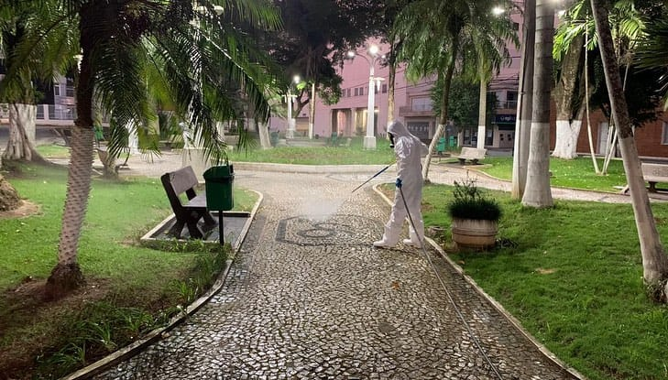

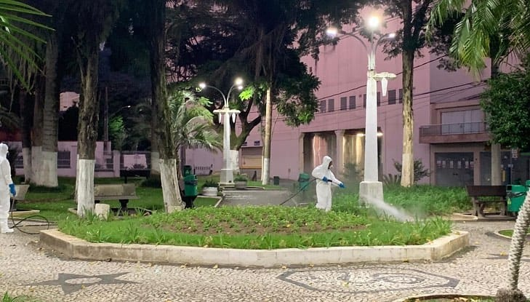

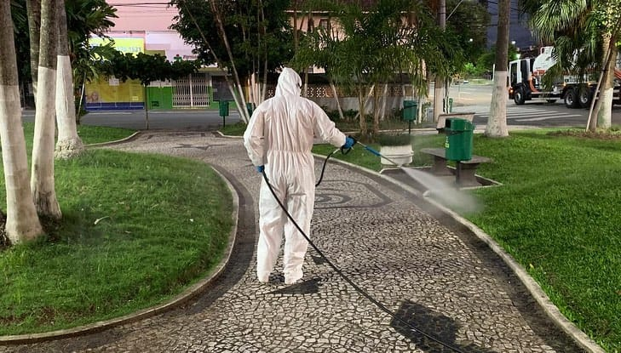

Dessa forma, seguindo esses bons exemplos e com vistas a diminuir a proliferação desse vírus, o processo de sanitização precisa ser instaurado em caráter de urgência em São Luís.

PLENÁRIO DEPUTADO “NAGIB HAICKEL”, PALÁCIO MANUEL BECKMAN, 23 de março de 2020.

ADRIANO
Deputado Estadual – PV

